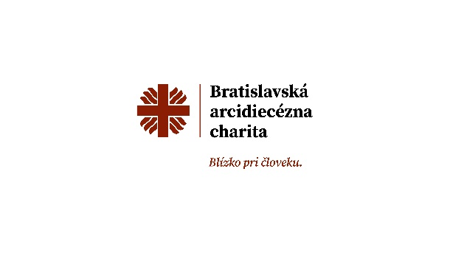
Zriekni sa počas pôstu obľúbených vecí

Bratislavská arcidiecézna charita spúšťa jarnú zbierku: Zriekni sa počas pôstu a pomôž tým, ktorí to potrebujú

Bratislava 18.2.2026 – Bratislavská arcidiecézna charita pozýva veriacich aj širokú verejnosť zapojiť sa do jarnej zbierky, ktorá sa začne túto nedeľu vo farských kostoloch Bratislavskej arcidiecézy. Zbierka bude následne pokračovať aj v online priestore, aby sa do nej mohol zapojiť každý, kto chce pomôcť ľuďom v núdzi. Vyvrcholí na Veľkonočný pondelok 6. apríla 2026.

Tohtoročná výzva nesie jednoduché, no hlboké posolstvo: „Zriekni sa počas pôstu.“ Pôst je tradične časom stíšenia, solidarity a vnútornej obnovy. Charita preto pozýva ľudí, aby sa počas tohto obdobia vedome zriekli malých každodenných pôžitkov – či už je to káva, sladkosti, obľúbené dobroty alebo iné drobné radosti – a ušetrené prostriedky venovali na pomoc tým, ktorí zápasia s chudobou, osamelosťou alebo životnou krízou.

„Aj malé rozhodnutie môže priniesť veľkú zmenu. To, čo si odoprieme, môže pomôcť rodine v núdzi, seniorovi bez podpory alebo človeku bez domova. Pôst tak získava konkrétny rozmer solidarity a lásky k blížnemu,“ vysvetľuje riaditeľ Bratislavskej arcidiecéznej charity Erich Hulman.

Výťažok zo zbierky bude použitý na podporu charitných služieb v Bratislavskej arcidiecéze, najmä na pomoc rodinám v núdzi, seniorom, ľuďom bez domova a jednotlivcom, ktorí sa ocitli v náročnej životnej situácii.

V nedeľu (22.2.) bude možné prispieť priamo v kostoloch počas svätých omší. Následne bude zbierka pokračovať aj online formou prostredníctvom darcovského portálu Bratislavskej arcidiecéznej charity, aby sa mohol zapojiť každý, bez ohľadu na miesto či čas. Link tu: https://charitaba.darujme.sk/jarnazbierkanacharitu2026/

Bratislavská arcidiecézna charita je samostatnou cirkevnou organizáciou, ktorá patrí pod Bratislavskú arcidiecézu. V rámci tohto územia zastrešuje aktuálne aj 27 farských charít, v ktorých pôsobia a pomáhajú chudobným aktívni dobrovoľníci. Podrobnejšie informácie o službách a pomoci BACH nájdete na www.charitaba.sk

